**SERVIZIO N.4 GIT**

**Servizio Diagnostiche**

**Screenshot di collaudo**

**S4-UC-VISFONTI#1**

**S4-UC-VISFONTI#2**

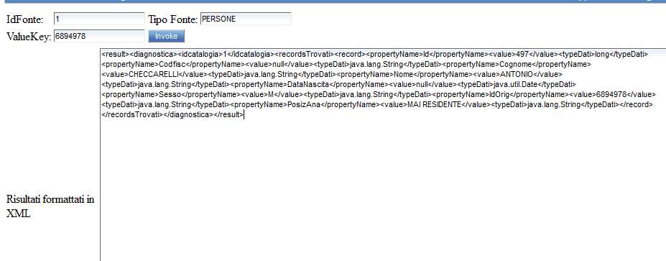

Xml di risposta dl servizio diagnostiche ad una query proveniente da sistema esterno

**S4-UC-VISDATI#1**

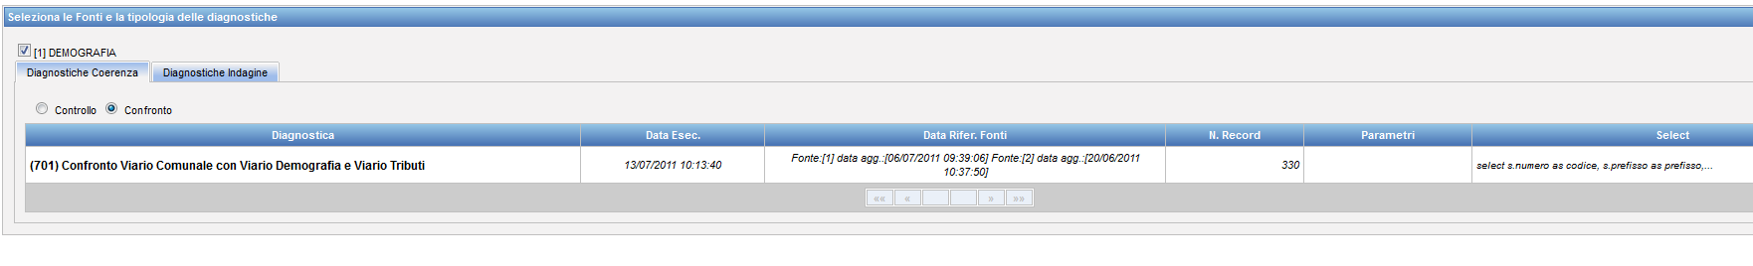

**S4-UC-VISDATI#2**

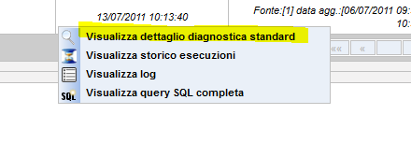

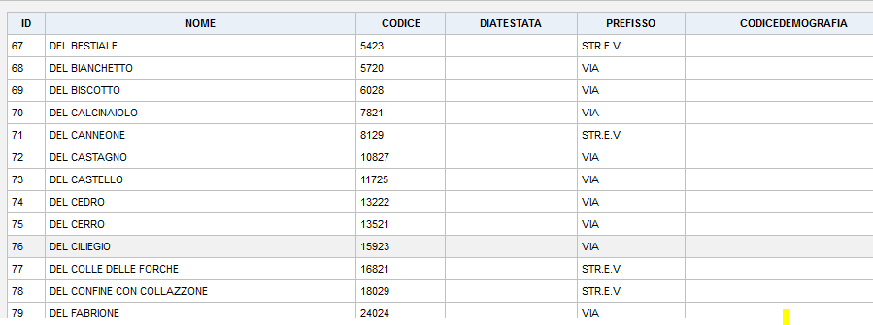

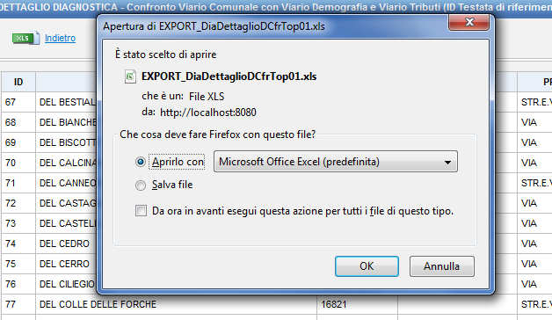

**S4-UC-VISDATI#2.1**

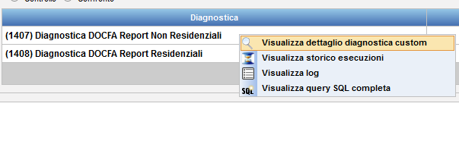

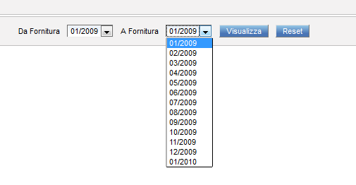

**S4-UC-VISDATI#3**

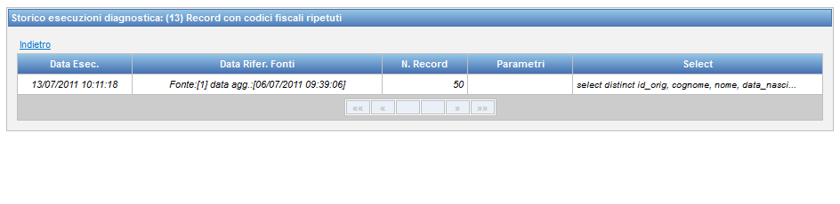

**S4-UC-EXEC#1**

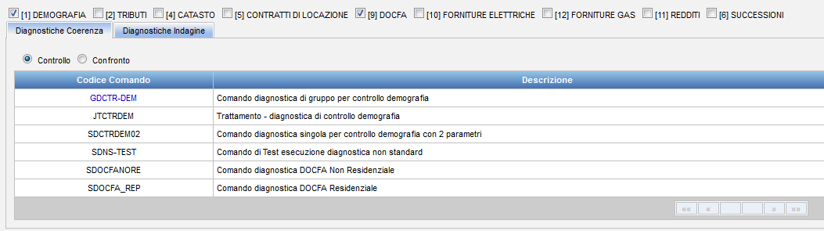

**S4-UC-EXEC#1.1**

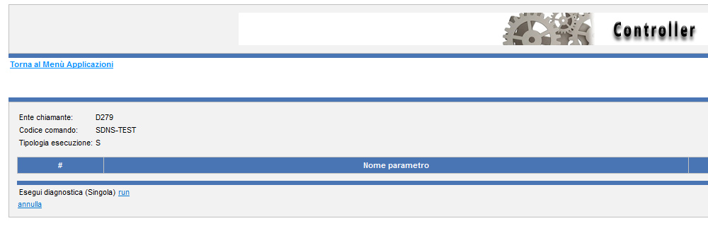

**S4-UC- SOTTSC #2**

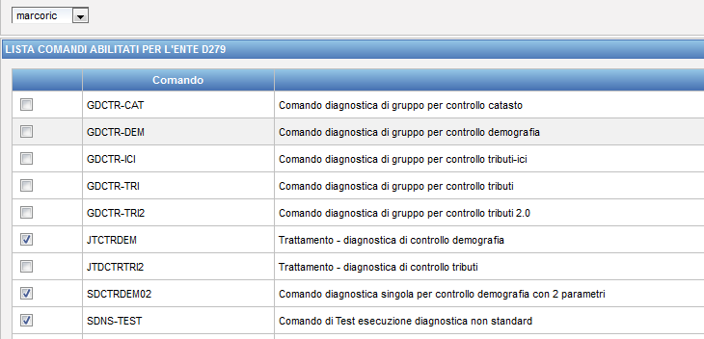

**S4-UC- SOTTSC #2**

